様式 １とかち帯広空港 長期駐車申込書
届 出 日 |  |  | 年 月 日
旅行・訪問先
連絡先 | 住 所
 | 氏 名
 | 電 話
車 種
色
ナンバー
引き取り予定日 |  | 年 月 日
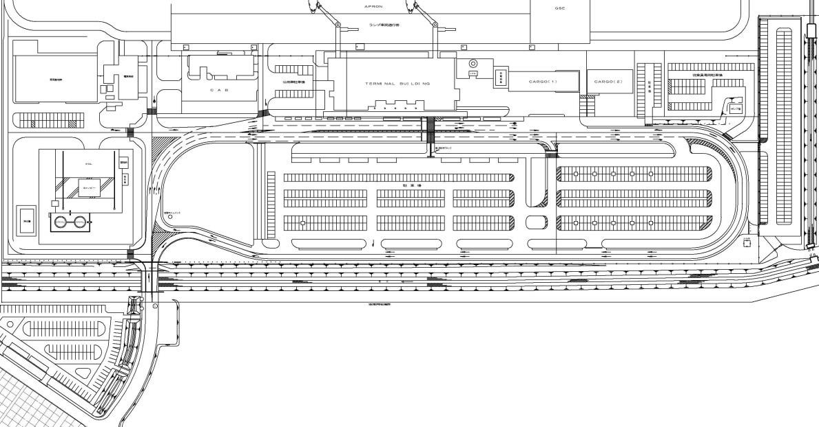
〇駐車位置
ターミナルビル
南
第２
※駐車位置は概ねの場所で結構です。
※この用紙にご記入いただいた個人情報は、この目的以外には使用いたしません。

